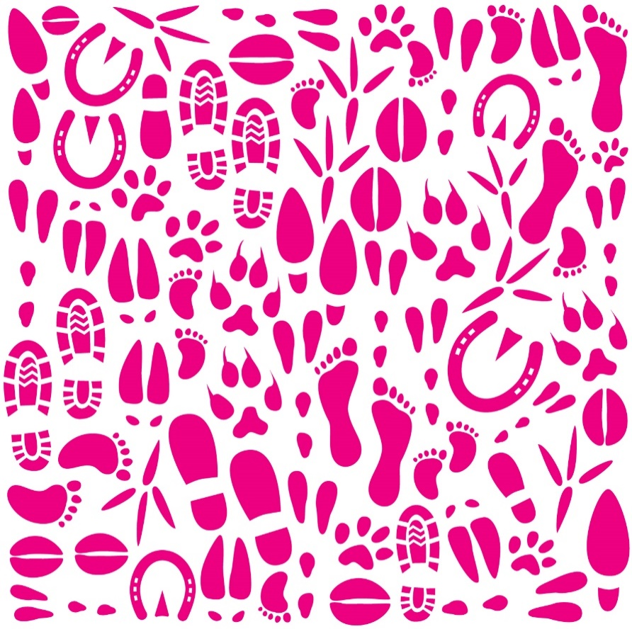

*on suorittanut lukion kielidiplomin.*

*Oriveden Kielipolun*

*Kielidiplomi*

*Paikka ja päivämäärä:*

*Opettajan allekirjoitus:*

*Oriveden Kielipolun*

*Kielidiplomi*